

КУРСОВОЙ ПРОЕКТ

Тема: Разработка программного модуля системы «Ресторан»
Специальность 09.02.07 Информационные системы и программирование

Выполнила студентка группы 35ИС-21 | ___________________ | В.Ф. Лазарева
Руководитель | ___________________ | В.Ю. Назаров

Москва 2023
Содержание
Введение 3
1. АНАЛИЗ ПРЕДМЕТНОЙ ОБЛАСТИ 5
1.1. Деятельность ресторана 5
1.2. Анализ существующих систем управления официантами 7
2. ОПИСАНИЕ ТРЕБОВАНИЙ К ПРОГРАММНОМУ МОДУЛЮ 9
2.1. Функциональные требования 9
2.2. Выбор средств разработки 9
2.3. Выбор архитектуры приложения 11
2.4. Реализация интерфейса приложения 12
2.5. План тестирования 16
3. ОПИСАНИЕ СТРУКТУРЫ ПРОГРАММНОГО МОДУЛЯ 18
3.1. Структура базы данных 18
3.2. Описание кода 19
3.3. Тестирование 27
ЗАКЛЮЧЕНИЕ 32
СПИСОК ИСПОЛЬЗУЕМЫХ ИСТОЧНИКОВ 33
Приложение 35

Введение
Ресторанный бизнес, с его уникальной динамикой и сложностями операционной деятельности, представляет собой среду, где каждая минута, каждое блюдо и обслуживание клиента имеют критическое значение. В данной отрасли успешное функционирование напрямую зависит от слаженной и точной работы персонала.
Официанты и повара играют важнейшую роль в создании уникального опыта для посетителей. Однако, с ростом требований к обслуживанию, координации, и управлению, эффективное выполнение задач официантами и поварами становится все более сложным.
В этом контексте автоматизация рабочих процессов официантов и поваров в ресторанной среде становится важной необходимостью. Приложение, предназначенное для упрощения и оптимизации их работы, может значительно улучшить операционную деятельность, повысить эффективность, сократить время обслуживания, минимизировать ошибки и улучшить общий опыт посетителей.
Такое приложение, разработанное специально для ресторанного бизнеса, должно предоставлять удобные инструменты для организации работы персонала, включая управление заказами, контроль стоп-листа, а также обеспечивать удобный пользовательский интерфейс для управления всеми аспектами работы.
Цель работы – разработка приложения для автоматизации работы ресторана.
Объект автоматизации в рамках данной работы – деятельность ресторана.
Предмет работы – учет заказов.
Актуальность темы разработки программного модуля для управления рестораном обусловлена эффективностью автоматизации операций, улучшением обслуживания клиентов, а также возможностью получения аналитической информации для принятия обоснованных стратегических решений. Эти программы помогают повысить эффективность бизнеса, оптимизировать процессы и управлять персоналом, обеспечивая конкурентоспособность ресторанов на рынке.

1. АНАЛИЗ ПРЕДМЕТНОЙ ОБЛАСТИ

1.1. Деятельность ресторана
Работа официантов в ресторане представляет собой множество задач, начиная от встречи гостей и приема заказов и заканчивая обслуживанием и уходом за посетителями. Сюда входят:
– Приветствие и обслуживание клиентов: официанты встречают посетителей, провожают их к столикам, предлагают меню, консультируют по блюдам и напиткам. Они создают уютную атмосферу и обеспечивают высокий уровень сервиса.
– Принятие заказов: официанты принимают заказы на блюда и напитки, учитывают индивидуальные пожелания посетителей, такие как аллергии, предпочтения, степень прожарки, и передают заказ на кухню.
– Координация с кухней: они следят за процессом приготовления блюд, поддерживают связь с поварским составом, контролируют время готовности заказов и обеспечивают, чтобы все блюда выходили к столу вовремя и в правильной последовательности.
– Обслуживание и подача блюд: официанты несут блюда к столам, подают напитки, предоставляют дополнительные ингредиенты или приборы по запросу, а также следят за уровнем удовлетворенности клиентов.
– Уход за столом: после еды они убирают стол, меняют скатерть и посуду, поддерживают чистоту в зале, и готовят его для следующих посетителей.
– Расчет с клиентами: официанты осуществляют прием оплаты, обработку платежей, выдачу сдачи, оформляют счета и чеки.
– Связь с руководством: они сообщают о проблемах с заказами, запасами, обратной связи от клиентов или любых других проблемах, требующих вмешательства руководства.
Существующие системы управления работой официантов включают в себя следующие функции:
– Принятие заказов: позволяет официантам принимать заказы от клиентов. Это может быть сделано через мобильное устройство, планшет или POS-терминал. Системы обычно позволяют официантам быстро добавлять блюда, напитки и особые пожелания клиентов.
– Отслеживание заказов: позволяет контролировать текущие заказы в реальном времени, отслеживать их статус, устанавливать приоритеты и оптимизировать их выполнение.
– Интеграция с кухней: системы управления официантами часто интегрированы с кухонными системами, чтобы обеспечить эффективную передачу заказов и упростить коммуникацию между официантами и поварским составом.
– Управление столами и бронированием: позволяет создавать и изменять столики, учитывать бронирование, оптимизировать распределение гостей и обеспечивать эффективное использование ресторанного пространства.
– Создание счетов и обработка платежей: системы автоматизируют процесс создания счетов, расчета и обработки платежей, что упрощает финансовые операции для персонала и уменьшает вероятность ошибок.
– Аналитика и отчетность: предоставляет аналитические отчеты о продажах, предпочтениях клиентов, наиболее популярных блюдах и других ключевых метриках, которые помогают в принятии решений для оптимизации работы ресторана.
– Управление персоналом: включает функции учета рабочего времени, составления графиков смен, контроля производительности и оплаты труда персонала.

1.2. Анализ существующих систем управления официантами
Существуют готовые системы для управления работой официантов и кухни: R-keeper, Yuma, Iiko.
R-Keeper — это комплексное аппаратно-программное обеспечение, предназначенное для автоматизации управления рестораном, включающее в себя кассовую станцию, программы для менеджеров и официантов.
Yuma – это платформа, которая включает в себя мобильное приложение для официантов и облачную систему управления рестораном. А также платформа включает в себя электронное меню и приложение для гостей.
Iiko – аппаратно-программное обеспечение, включающее в себя кассовые терминалы, мобильные программы для менеджеров, официантов и курьеров доставки. Также стоит заметить, что это решение имеет возможность подключения сторонних приложений через API.
Эти решения предоставляют широкий спектр инструментов для управления рестораном, что делает их популярными среди предприятий общественного питания.
Но несмотря на множество преимуществ, у существующих систем управления официантами есть и некоторые недостатки:
- Сложность внедрения: некоторые системы требуют значительных затрат времени и ресурсов для внедрения и обучения персонала. Это может создать определенные трудности при запуске новой системы.
- Высокая стоимость: некоторые существующие системы управления могут быть довольно дорогостоящими для приобретения, установки и обслуживания. Это может быть непосильной нагрузкой для небольших предприятий.
- Сложность использования: некоторые интерфейсы систем могут быть сложными для понимания и использования персоналом, что требует дополнительного времени на обучение.
- Необходимость постоянной поддержки: системы требуют регулярного обновления, поддержки и технического обслуживания. Отсутствие своевременной поддержки может привести к сбоям и проблемам в работе.
- Ограниченность функционала: некоторые системы могут быть ограничены в функционале и не соответствовать всем требованиям ресторанного бизнеса.
- Низкая степень интеграции: некоторые из них могут испытывать сложности в интеграции с другими программами или системами, такими как системы учета, управления запасами и др.
- Зависимость от интернет-соединения: некоторые системы могут быть менее эффективными или вовсе не работать при отсутствии стабильного интернет-соединения.
Эти недостатки могут оказаться серьезными препятствиями для внедрения систем управления официантами в ресторане, особенно для малых предприятий или тех, кто столкнулся с ограниченными бюджетными ресурсами.

2. ОПИСАНИЕ ТРЕБОВАНИЙ К ПРОГРАММНОМУ МОДУЛЮ

2.1. Функциональные требования
С учетом функционала и недостатков существующих систем управления персонала разрабатываемый программный модуль должен обеспечивать возможность авторизации, управления заказами, управления столами, управления блюдами и продуктами, формирования чека для выбранного стола. Все действия поваров и официантов представлены на диаграмме прецедентов, рисунок 1.
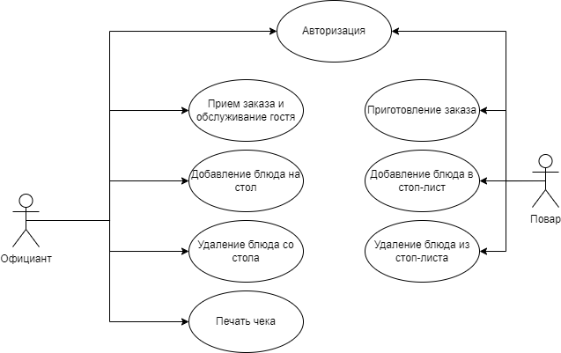
Рисунок 1 – Диаграмма прецедентов
Также необходимо чтобы программный модуль имел ряд свойств: простота в использовании; мобильность; гибкость и масштабируемость; низкая сложность внедрения; независимость от интернет-соединения.

2.2. Выбор средств разработки
Для выполнения требований к программному модулю был выбран язык программирования Python, так как его использование имеет ряд преимуществ.
– Многозадачность: python поддерживает многозадачность и выполнение нескольких потоков, что делает его подходящим для создания многозадачных и параллельных приложений.
- Широкое применение: python широко используется в различных областях, включая веб-разработку, искусственный интеллект, машинное обучение, автоматизацию задач, сетевое программирование и многое другое.
– Сообщество и поддержка: python обладает активным сообществом разработчиков. Это обеспечивает доступ к огромному объему документации, библиотек и фреймворков, а также поддержку от сообщества при возникновении проблем.
– Кроссплатформенность: приложения, написанные на Python, могут работать на различных операционных системах без изменений в коде. Python интерпретируется и, следовательно, не зависит от платформы.
– Большое количество фреймворков: Python имеет множество фреймворков, упрощающих разработку в различных областях. Все это позволит программному модулю соответствовать требованиям мобильности, низкой сложности внедрения и гибкости. Помимо стандартных возможностей этого языка программирования использованы программные библиотеки:
- sys — это модуль, предоставляющий доступ к некоторым переменным и функциям, взаимодействующим с интерпретатором Python. Он часто используется для доступа к аргументам командной строки, управления потоками вывода, а также для различных системных операций.
- PyQt6 — это набор привязок (bindings) для работы с Qt, который является мощной библиотекой для создания графических пользовательских интерфейсов. PyQt6 позволяет создавать приложения с графическим интерфейсом, включая окна, кнопки, таблицы и другие элементы.
- openpyxl — библиотека для работы с файлами Excel формата .xlsx. Она позволяет создавать, изменять и читать файлы Excel, манипулировать данными в таблицах, устанавливать стили и форматирование.
- time — модуль для работы со временем. Он предоставляет функции для измерения времени выполнения кода, управления задержками и ожиданиями, работы с временем системы и таймстэмпами.
- socket — это стандартная библиотека Python для работы с сетевыми сокетами. Она позволяет создавать клиент-серверные приложения и осуществлять обмен данными между компьютерами через сеть.
- pickle — модуль для сериализации и десериализации объектов Python. Он используется для сохранения объектов Python в файлы и их последующей загрузки, что позволяет сохранять состояние объектов между различными сеансами работы программы.
- threading — модуль для работы с потоками выполнения в Python. Он позволяет создавать и управлять потоками, что полезно для выполнения нескольких задач параллельно.
- sqlite3 — это модуль для работы с базами данных SQLite из Python. Он позволяет создавать и управлять базами данных SQLite, выполнять запросы, добавлять, изменять и извлекать данные.

2.3. Выбор архитектуры приложения
Требования гибкости, масштабируемости, низкой сложности внедрения и независимости от интернет-соединения могут быть выполнены благодаря реализации клиент-серверной архитектуры в рамках локальной сети.
Программный проект содержит: сервер, клиент для официанта, клиент для повара. Также стоит заметить, что клиент официанта и клиент повара запускаются одним приложением в зависимости от данных для авторизации. Архитектура приложения представлена на рисунке 1.
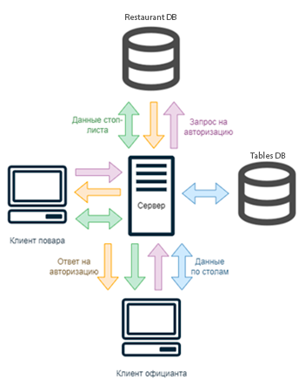
Рисунок 2 – Архитектура приложения
Как видно из рисунка различные виды клиентов могут обмениваться разной информацией с сервером. Клиент повара может авторизовываться, получать стоп-лист, менять стоп-лист. В то время как клиент-официанта может авторизовываться, получать стоп-лист, получать данные по столам, менять данные по столам.
На рисунке представлена конфигурация системы управления работы официантов и поваров, состоящая из одного сервера, одного клиента официанта, одного клиента повара. Однако возможно одновременное подключение и функционирование нескольких клиентов разных видов.

2.4. Реализация интерфейса приложения
Для соответствия требованию простоты использования разработан графический интерфейс с применением программной библиотеки PyQt6. Интерфейс состоит из нескольких виджетов: виджет авторизации, виджет выбора стола, виджет стола, виджет добавления блюда на стол, виджет управления стоп-листом. Интерфейс с этими виджетами представлен на рисунках 3-7.
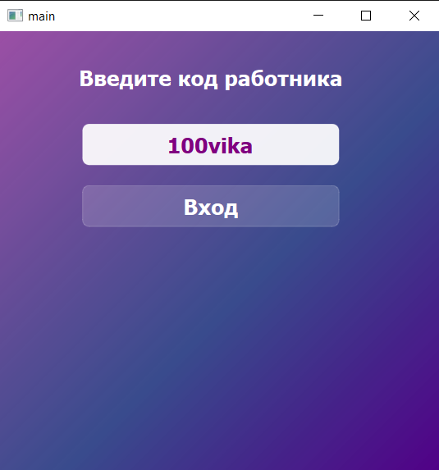
Рисунок 3 – Виджет авторизации
Как видно из рисунка окно с этим виджетом имеет поле для ввода кода работника, который будет сверен с данными из базы данных на сервере после нажатия на кнопку вход. Если код окажется неправильным, то на форма высветится надпись «Ошибка. Неправильный код.». Если не удалось установить соединение с сервером – появится надпись «Ошибка. Проблема c соединением.». В случае успешного входа в этом же окне отобразится виджет управления стоп-листом в случае повара или виджет выбора стола в случае авторизации официанта. Этот виджет представлен на рисунке 3.
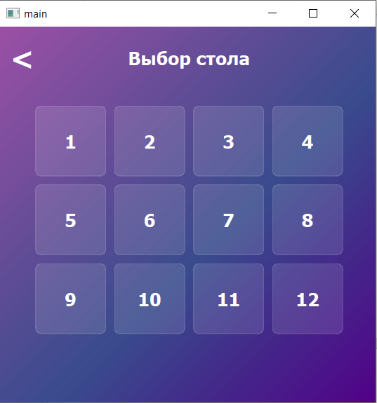
Рисунок 4 – Виджет выбора стола
Виджет имеет пронумерованные кнопки, соответствующие столам в заведении, а также кнопку назад для перехода к авторизации. В случае перехода на выбранный стол отобразится виджет стола, он представлен на рисунке 4.
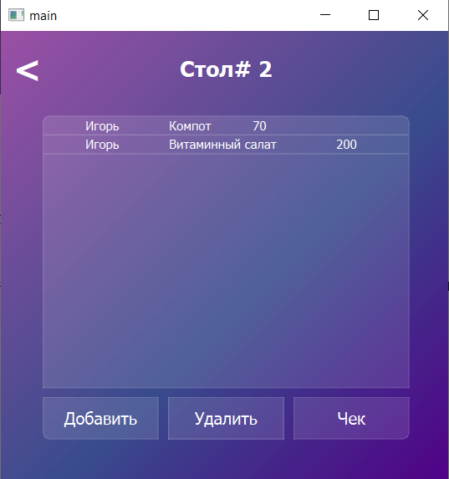
Рисунок 5 – Виджет стола
Интерфейс этого виджета имеет элемент для отображения информации о госте, блюде, цене блюда, а также кнопки для управления блюдами и кнопку для создания чека. Кнопка удалить удаляет выбранную позицию, кнопка добавить открывает виджет добавления блюда на стол, он представлен на рисунке 5.
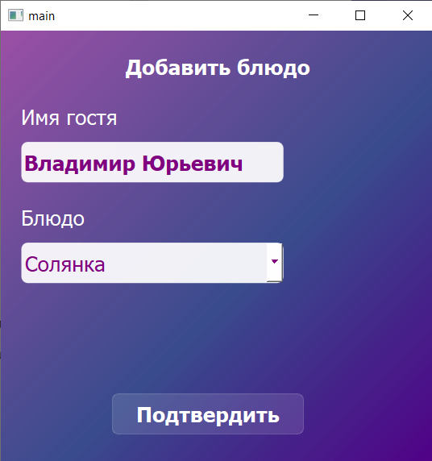
Рисунок 6 – Виджет добавления блюда на стол
Этот виджет имеет поле ввода имени гостя, комбобокс для выбора блюд, не внесенных в стоп-лист, а также кнопка подтвердить, после нажатия на которую блюдо будет добавлено на стол. Так же стоит заметить, что если имя гостя пустое, то блюдо не будет добавлено на стол, это сделано для удобства пользователя.
Также есть еще один виджет для управления стоп-листом, он появляется после авторизации повара на первом виджете. Интерфейс этого виджета содержит следующие элементы: комбобокс, содержащий список всех продуктов и их статус в рамках стоп-листа; кнопка добавления блюда в стоп-лист; кнопка удаления блюда из стоп-листа; поле ввода продукта, по которому будет производиться добавление блюд в стоп-лист; кнопка внесения в стоп-лист по продукту. Этот виджет представлен на рисунке 6.
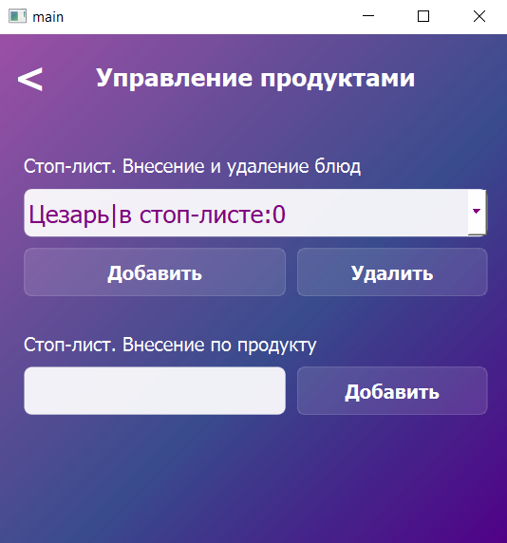
Рисунок 7 – Виджет управления стоп-листом
Все представленные виджеты открываются посредством перехода в рамках одного окна, что позволит использовать это приложение на устройствах с разным типом управления.

2.5. План тестирования
1. Проверить возможность авторизации сотрудников
2. Проверить возможность выбирать и менять стол официантам
3. Проверить возможность добавлять блюда на стол
4. Проверить возможность удалять блюда со стола
5. Проверить возможность печати чека
6. Проверить возможности управления стоп-листом
Функция | Тест | Ожидаемый результат | Результат
Проверка возможности авторизации сотрудников | Попытка входа в систему с использованием правильных учетных данных | Система разрешает доступ сотруднику к функционалу | Система разрешает доступ сотруднику к функционалу
Проверка возможности выбирать и менять стол официантам | Попытка выбора стола официантом и последующее изменение выбранного стола | Официант может успешно выбрать и изменить стол | Официант может успешно выбрать и изменить стол
Проверка возможности добавлять блюда на стол | Добавление блюда на выбранный стол через интерфейс | Блюдо успешно добавляется на стол, отражается в интерфейсе | Блюдо успешно добавляется на стол, отражается в интерфейсе
Проверка возможности удалять блюда со стола | Удаление блюда со стола с использованием интерфейса | Блюдо успешно удаляется, и изменения отображаются в интерфейсе | Блюдо успешно удаляется, и изменения отображаются в интерфейсе
Проверка возможности печати чека | Инициирование печати чека для выбранного стола | Система успешно генерирует и печатает чек с информацией о заказе | Система успешно генерирует и печатает чек с информацией о заказе
Проверка возможностей управления стоп-листом | Добавление, изменение или удаление элементов в стоп-листе. | Изменения в стоп-листе отображаются корректно | Изменения в стоп-листе отображаются корректно

3. ОПИСАНИЕ СТРУКТУРЫ ПРОГРАММНОГО МОДУЛЯ

3.1. Структура базы данных
В программе используется несколько таблиц баз данных sqlite3: workers – таблица, содержащая коды и должности сотрудников, dishes – таблица, содержащая информацию о блюдах, их составе, их стоимости и статусе стоп-листа, таблицы table_n – таблицы для каждого стола. Все поля таблиц типа TEXT. Примеры этих таблиц приведены ниже.
Таблица 1 – Коды и должности сотрудников
Код | Должность
100vika | waiter
993gych | cook

Таблица 2 – Информация о блюдах, составе, стоимости, статусе стоп-листа
Блюдо | Категория | Ингредиенты | Стоплист | Цена
Цезарь | Салат | помидоры, курица, хлеб, пармезан | 0 | 270
Борщ | Суп | говядина, лук, морковь, лавровый лист | 1 | 350

Таблица 3 – Информация для каждого стола
Гость | Блюдо | Цена
Игорь | Компот | 70
Олег | Витаминный салат | 200

Связь данных из этих таблиц представлена на ER-диаграмме на рисунке 8.
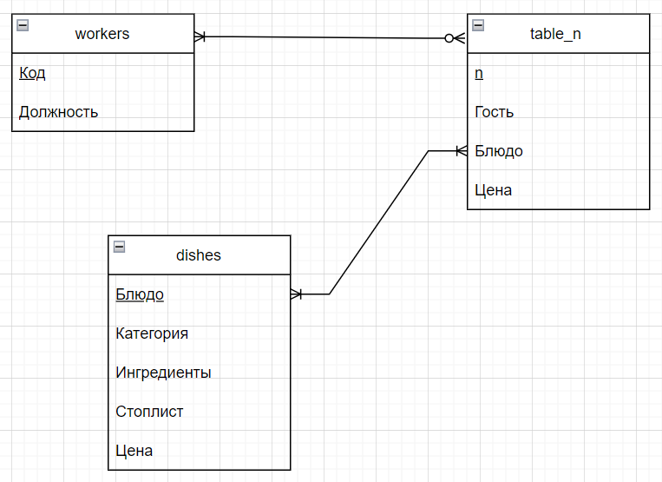
Рисунок 8 – ER-диаграмма
Как видно из рисунка за каждым столом может быть закреплен один или несколько работников, однако за каждым работником может быть не закреплено столов или закреплено несколько. Каждой позиции блюда и цены в полях таблицы стола соответствует единственное значение этих же полей в таблице блюд. Предполагается минимум одна позиция на столе.

3.2. Описание кода
– Функция входа по коду работника имеет следующий код:
def login():
"""Функция входа по коду работника. Код считывается из поля на форме авторизации. Проверка происходит на сервере"""
tab1.label_2.setText('')
try:
r = client.connect(tab1.lineEdit.text())
В этой функции считывается значение текстового поля на виджете авторизации и передается на сервер, после этого получается ответ.
if r == 'WAITER':
w.setCurrentWidget(tab2)
if r == 'COOK':
w.setCurrentWidget(tab5)
show_dishes()
if r == 'NOWORKER':
tab1.label_2.setText('Ошибка. Неправильный код.')
Если ответ сервера WAITER – происходит вход в приложение для официанта, если COOK – вход в приложение для повара, если кода нет в базе данных и сервер отвечает NOWORKER – то выводится сообщение об ошибке авторизации.
except:
tab1.label_2.setText('Ошибка. Проблема c соединением.')
Также предусмотрен обработчик ошибок на случай невозможности установить соединение с сервером. Блок-схема алгоритма этой функции изображена на рисунке 9.
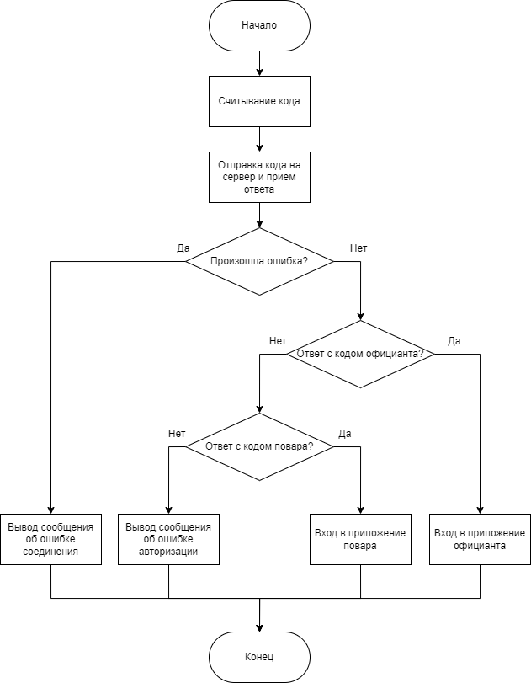.
Рисунок 9 – Блок-схема алгоритма функции входа по коду работника

– Функция отключения и перехода в виджет авторизации имеет следующий код:
def logout():
"""Функция отключения и перехода в виджет авторизации"""
w.setCurrentWidget(tab1)
client.disconnect()
Данная функция, отключает клиент от сервера и переключает на виджет авторизации. Функция простая и не требует блок-схемы.
– Функция для обновления отображения списка блюд на виджете стола имеет такой код:
def refresh_dishes():
"""Функция для обновления отображения списка блюд на виджете стола"""
tab3.listWidget.clear()
data = client.get_table_data(tab3.n)
for i in data:
tab3.listWidget.addItem('\t'.join(i))
Функция получает номер текущего стола и отправляет запрос на сервер, а после получения данных построчно заполняет элемент интерфейса. Блок-схема алгоритма этой функции представлена на рисунке 10.
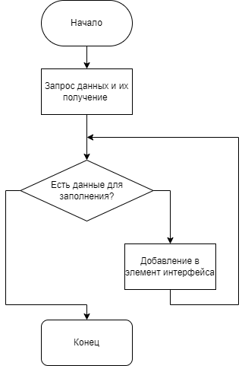
Рисунок 10 – Блок-схема алгоритма функции обновления отображения списка блюд
Данная функция вызывается каждый раз при переходе на виджет стола автоматически, параметры не вводятся вручную.
– Функция настройки виджета стола для выбранного стола имеет такой код:
def select_table(n):
"Функция настройки виджета стола для выбранного стола"
hlabel = f'Стол# {n}'
tab3.label.setText(hlabel)
Происходит получение номера выбранного стола и смена текстового заголовка на соответствующее номеру содержание.
tab3.n = n
refresh_dishes()
w.setCurrentWidget(tab3)
После этого вызывается функция обновления отображения списка блюд и переход на виджет. Алгоритм простой и не требует блок-схемы. Также функция вызывается автоматически.
– Функция для возвращения к списку столов, код:
def back_to_tables():
"""Функция для возвращения к списку столов"""
w.setCurrentWidget(tab2)
tab3.listWidget.clear()
Происходит переход к другому виджету и очистка текущего. Блок-схема не требуется. Функция вызывается автоматически.
– Функция для удаления блюда со стола, код:
def remove_dishes():
"""Функция для удаления блюда со стола"""
dishes = tab3.listWidget.selectedItems()
Идет получение данных выбранной строки из элемента интерфейса.
D = (dishes[0]).text().split('\t')
client.remove_dish_from_table(D, tab3.n)
refresh_dishes()
tab5.comboBox.addItems(dishes)
Формирование запроса на сервер и обновление списка блюд на элементе интерфейса. Блок-схема представлена на рисунке 11.
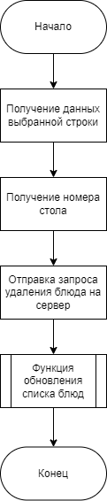
Рисунок 11 – Блок-схема алгоритма функции
Ввод происходит из элемента listwidget, ручной ввод не предполагается, в программе не возникает ошибок.
– Функция для добавления списка блюд в комбобокс виджета добавления блюда на стол, ее код, следующий:
def show_dishes():
"""Функция для добавления списка блюд в комбобокс виджета добавления блюда на стол"""
tab5.comboBox.clear()
r = client.get_all_dishes_list()
dishes = [(i[0] + '|в стоп-листе:'+ i[3]) for i in r]
tab5.comboBox.addItems(dishes)
Алгоритм простой – очищается комбобокс, запрашивается список продуктов, этим списком заполняется комбобокс.
– Функция добавления блюда в стоп-лист
def add_dish_to_sl():
"""Функция добавления блюда в стоп-лист"""
d = tab5.comboBox.currentText().split('|')[0]
N = tab5.comboBox.currentIndex()
Происходит запись выбранного блюда и индекса элемента комбобокса.
client.dish_to_sl(d)
Запрос о добавлении блюла в стоп-лист на сервер.
sleep(0.1)
client.disconnect()
client.connect(tab1.lineEdit.text())
show_dishes()
tab5.comboBox.setCurrentIndex(N)
И обновление данных, с установкой элемента с записанным ранее индексом. Ввод происходит из комбобокса, ручного ввода нет. При многократном вызове функции ошибок не возникает.
– Функция удаления блюда из стоп-листа
def remove_dish_from_sl():
"""Функция удаления блюда из стоп-листа"""
d = tab5.comboBox.currentText().split('|')[0]
N = tab5.comboBox.currentIndex()
Происходит запись выбранного блюда и индекса элемента комбобокса.
client.dish_from_sl(d)
Запрос о удалении блюла из стоп-листа на сервер и обновление данных, с установкой элемента с записанным ранее индексом.
sleep(0.1)
client.disconnect()
client.connect(tab1.lineEdit.text())
show_dishes()
tab5.comboBox.setCurrentIndex(N)
Ввод происходит из комбобокса, ручного ввода нет. При многократном вызове функции ошибок не возникает.
– Функция добавления блюд в стоп-лист по указанному продукту, код:
def add_product_to_sl():
"""Функция добавления блюд в стоп-лист по указанному продукту"""
product = tab5.lineEdit.text().lower()
Происходит запись индекса выбранного элемента, считывание название продукта из тестового поля в нижнем регистре.
tab5.lineEdit.setText('')
if product != '':
N = tab5.comboBox.currentIndex()
client.product_to_sl(product)
Запрос на сервер о добавлении блюд с содержанием указанного продукта в стоп-лист.
sleep(0.1)
client.disconnect()
client.connect(tab1.lineEdit.text())
show_dishes()
tab5.comboBox.setCurrentIndex(N)
Обновление данных, возвращение выбора элемента по записанному индексу. При вводе несуществующего продукта ошибки не произойдет, при вводе существующего – соответствующие блюда будут добавлены в стоп-лист. Ошибок при вводе нет – запрос к БД происходит на сервере.
– Функция создания чека
def checkout():
"""Функция создания чека"""
data = client.get_table_data(tab3.n)
Происходит запрос о получении списка блюд и прием данных.
if len(data) < 1:
return
Если стол пуст происходит выход из функции.
workbook = openpyxl.Workbook()
sheet = workbook.active

sheet.append(['Имя гостя', 'Блюдо', 'Цена'])
sum = 0
for row in data:
sheet.append(row)
sum+= int(row[2])
sheet.append(['', '', 'Итого'])
sheet.append(['', '', sum])

workbook.save(f'check_table{tab3.n}.xlsx')
В обратном случае – создается excel-файл в него построчно добавляются данные со стола и подсчитывается сумма для расчета, файл сохраняется. Блок-схема алгоритма этой функции представлена на рисунке 12.
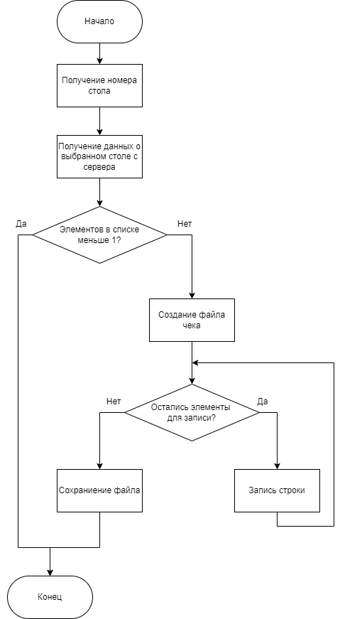
Рисунок 12 – Блок-схема алгоритма функции создания чека

3.3. Тестирование
Тестирование функции авторизации. Функция отрабатывает во всех случаях: в случае ввода правильного кода, в случае ввода неправильного кода, в случае отсутствия соединения с сервером. Также стоит заметить, что поле ввода защищено от SQL-инъекций, при попытке произвести такой тип атаки – выводится сообщение об ошибке, рисунок 13.
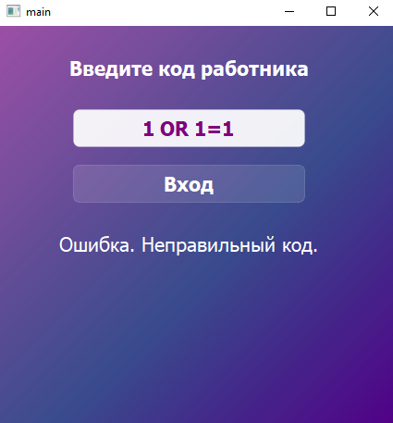
Рисунок 13 – Попытка SQL-инъекции
Инъекция не происходит из-за того, что на сервере запрос выполняется следующей строкой кода cursor.execute('SELECT * FROM workers WHERE Код = ?', (code,)) в библиотеке sqlite3 для python предусмотрена защита при правильном выполнение запроса. Если бы запрос происходил при помощи сложения строк, то выбрались бы все результаты и клиенту отправилась первая строка, следовательно произошла бы авторизация.
Тестирование выбора и смены стола успешно. Кнопки перехода меняют активный виджет и подгружают данные.
Добавление блюда на стол требует ввода имени гостя и выбора блюда из комбобокса. Это текстовое поле также защищено от SQL-инъекции.
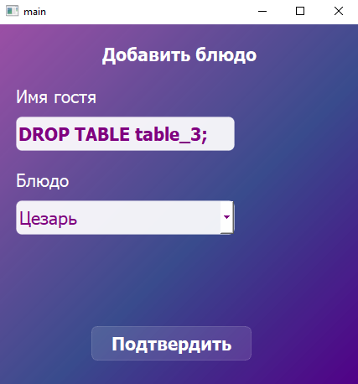
Рисунок 14 – Попытка атаки при добавлении блюда
Результатом будет добавление блюда с именем гостя, указанного в текстовом поле, рисунок 15.
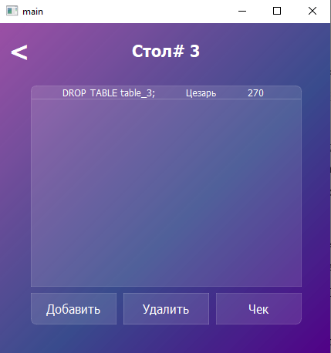
Рисунок 15 – Результат атаки при добавлении блюда
Тестирование функции удаление блюда со стола не вызывает трудностей, нажатие на кнопку вызывает функцию, функция работает корректно.
Проверю возможность печати чека. Протестируем эту функцию. Первый случай на столе нет заказов, нажимаю кнопку чек. Файл не создался, в этом случае программа работает корректно. Второй случай – на столе есть заказы, нажимаю кнопку чек. Создался файл, его содержимое соответствует данным в программе, это представлено на рисунке 16.
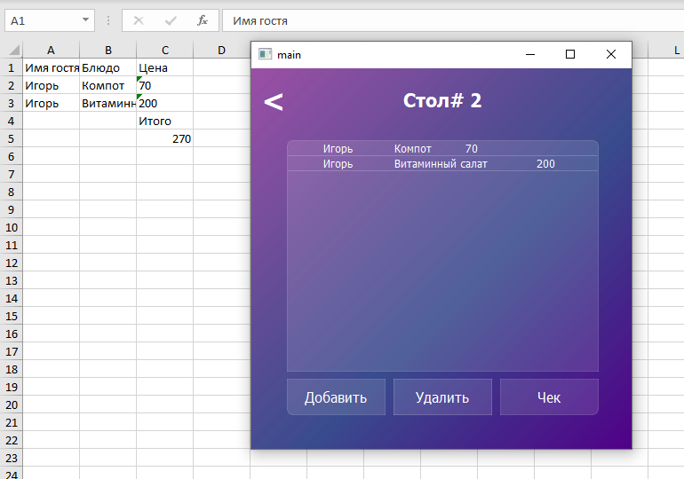
Рисунок 16 – Проверка функции для создания чека.
Третий случай – файл чека с другими данными уже существует. Нажму на кнопку чек и проверю содержимое файла. Файл был переписан, содержимое чека соответствует тому, что в программе. Результат представлен на рисунке 17.
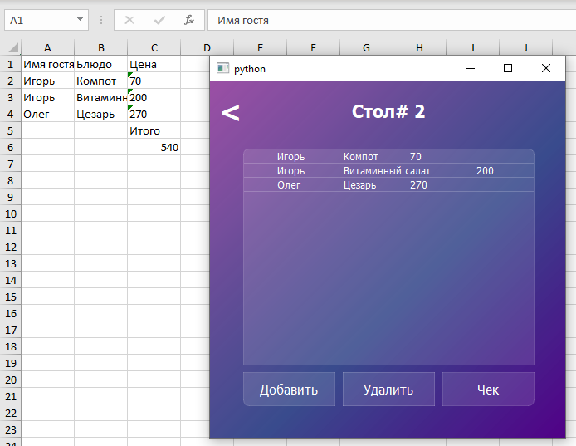
Рисунок 17 – Пересоздание чека
Тестирование возможности управления стоп-листом включает в себя выбор блюда в комбобоксе и нажатие соответствующей кнопки либо ввод названия ингредиента и нажатие кнопки добавления блюд в стоп-лист по ингредиенту. Текстовое поле ввода таже защищено, как и в вышеописанных случаях. Функции работают корректно.

ЗАКЛЮЧЕНИЕ
В процессе выполнения курсового проекта был проведен анализ ресторанного бизнеса, что позволило выделить актуальность и важность разработки программного модуля для автоматизации его работы.
Произведен анализ предметной области, включающий в себя анализ задач и функционала существующих систем управления персоналом, анализ преимуществ и недостатков существующих систем управления персоналом.
На основании результатов анализа были выделены основные требования к программному модулю, ориентированные на улучшение операционных процессов, управление столами, заказами, а также создание и хранение чеков.
С учетом поставленных задач и требований, был выбран язык программирования Python, библиотеки PyQt6 для создания интерфейса и openpyxl для работы с Excel-файлами. Архитектура программы была спроектирована с учетом клиент-серверной модели, что обеспечивает гибкость и масштабируемость приложения.
Произведен разбор алгоритмов функций программы, а также проведенное тестирование и проверка безопасности показали соответствие разработанного модуля поставленным задачам и требованиям, а также его устойчивость к внешним воздействиям.
Таким образом, разработанный программный модуль представляет собой современное решение, способное улучшить управление ресторанным бизнесом, повысить оперативность обслуживания и обеспечить более высокий уровень удовлетворенности клиентов.

СПИСОК ИСПОЛЬЗУЕМЫХ ИСТОЧНИКОВ

Интернет-источники:
- PyQt6 – полное руководство для новичков – Хабр. URL: https://habr.com/ru/companies/skillfactory/articles/599599/ (дата обращения 01.12.2023)
- openpyxl - A Python library to read/write Excel 2010 xlsx/xlsm file – документация. URL: https://openpyxl.readthedocs.io/en/stable/ (дата обращения 01.12.2023)
- socket — Low-level networking interface – документация. URL: https://docs.python.org/3/library/socket.html (дата обращения 01.12.2023)
- sqlite3 — DB-API 2.0 interface for SQLite databases – документация. URL: https://docs.python.org/3/library/sqlite3.html (дата обращения 01.12.2023)
Нормативно-правовые источники:
- ГОСТ 7.0.5-2008. Национальный стандарт Российской Федерации. Система стандартов по информации, библиотечному и издательскому делу библиографическая ссылка.
- ГОСТ 7.1-2003. Система стандартов по информации, библиотечному и издательскому делу. Библиографическая запись. Библиографическое описание. Общие требования и правила составления.
- ГОСТ 7.32-2001. Межгосударственный стандарт. Система стандартов по информации, библиотечному и издательскому делу. Отчет о научно-исследовательской работе. Структура и правила оформления.
- ГОСТ 7.80-2000. Система стандартов по информации, библиотечному и издательскому делу. Библиографическая запись. Заголовок. Общие требования и правила составления.
Учебники, учебные пособия, статьи:
1. Fluent Python – учебное пособие: Люсиано Рамальо.
- Python 3 и PyQt 6. Разработка приложений – учебное пособие: Прохоренок Н. А., Дронов В. А.
- Python: Основы программирования – учебное пособие: Иванов И.И., Смирнова Е.П.
- Python. К вершинам мастерства – учебное пособие: Стефан Мюллер.
- Python. Подробное руководство – учебное пособие: Дэвид Бизли.
- Python Cookbook – учебное пособие: Брайан Джонс, Дэвид М. Бизли.
- Python для сложных задач: наука о данных и машинное обучение – учебное пособие: Джейсон Майерс.
- Программирование на Python 3 – учебное пособие: Марк Саммерфилд.
- Программирование на Python. Традиции и инновации – учебное пособие: Уэсли Дж. Чанг.
- Программирование на Python 3 в примерах и задачах – учебное пособие: Сергей Дружко.
- Изучаем Python – учебное пособие: Аллен Б. Дауни.
- Изучаем Python, 4-е издание – учебное пособие: Эрик Мэтиз.
Онлайн-курсы:
- Добрый, добрый Python - обучающий курс от Сергея Балакирева.
- Инди-курс программирования на Python.
- Интерактивный тренажер по SQL.
- Python. Введение в программирование.

Приложение
Листинг main.py
import sys
from PyQt6 import QtWidgets, uic
import client
import openpyxl
from time import sleep

tab1_ui, _ = uic.loadUiType("ui/auth_w.ui")
tab2_ui, _ = uic.loadUiType("ui/select_table.ui")
tab3_ui, _ = uic.loadUiType("ui/table.ui")
tab4_ui, _ = uic.loadUiType("ui/table_add.ui")
tab5_ui, _ = uic.loadUiType("ui/cook_w.ui")

class Tab1(QtWidgets.QMainWindow, tab1_ui):
"""Класс виджета авторизации"""
def __init__(self, parent=None):
super(Tab1, self).__init__(parent)
self.setupUi(self)
self.pushButton.clicked.connect(login)

class Tab2(QtWidgets.QMainWindow, tab2_ui):
"""Класс виджета с выбором стола для официанта"""
def __init__(self, parent=None):
super(Tab2, self).__init__(parent)
self.setupUi(self)
self.pushButton_1.clicked.connect(lambda: select_table(1))
self.pushButton_2.clicked.connect(lambda: select_table(2))
self.pushButton_3.clicked.connect(lambda: select_table(3))
self.pushButton_4.clicked.connect(lambda: select_table(4))
self.pushButton_5.clicked.connect(lambda: select_table(5))
self.pushButton_6.clicked.connect(lambda: select_table(6))
self.pushButton_7.clicked.connect(lambda: select_table(7))
self.pushButton_8.clicked.connect(lambda: select_table(8))
self.pushButton_9.clicked.connect(lambda: select_table(9))
self.pushButton_10.clicked.connect(lambda: select_table(10))
self.pushButton_11.clicked.connect(lambda: select_table(11))
self.pushButton_12.clicked.connect(lambda: select_table(12))
self.backButton.clicked.connect(logout)

class Tab3(QtWidgets.QMainWindow, tab3_ui):
"""Класс виджета выбранного стола для официанта"""
n = 0
def __init__(self, parent=None):
super(Tab3, self).__init__(parent)
self.setupUi(self)
self.pushButton.clicked.connect(self.add_page)
self.pushButton_2.clicked.connect(remove_dishes)
self.pushButton_3.clicked.connect(checkout)
self.backButton.clicked.connect(back_to_tables)
def add_page(self):
"""Функция для перехода на виджет добавления блюда"""
r = client.get_dishes_list()
tab4.curr_r = r
tab4.comboBox.clear()
tab4.comboBox.addItems([i[0] for i in r])
w.setCurrentWidget(tab4)

class Tab4(QtWidgets.QMainWindow, tab4_ui):
"""Класс виджета добавления блюда на стол"""
curr_r = []
def __init__(self, parent=None):
super(Tab4, self).__init__(parent)
self.setupUi(self)
self.pushButton.clicked.connect(self.add_confirm)
def add_confirm(self):
"""Функция добавления блюда на стол. Считывает имя и блюдо из полей в виджете"""
name = self.lineEdit.text()
dish = self.comboBox.currentText()
if name == '':
w.setCurrentWidget(tab3)
return
for i in self.curr_r:
if i[0] == dish:
r = [name, dish, i[4]]
client.add_dish_to_table(r, tab3.n)
break
refresh_dishes()
w.setCurrentWidget(tab3)
self.lineEdit.setText('')

class Tab5(QtWidgets.QMainWindow, tab5_ui):
"""Класс виджета меню для повора"""
def __init__(self, parent=None):
super(Tab5, self).__init__(parent)
self.setupUi(self)
self.backButton.clicked.connect(logout)
self.pushButton.clicked.connect(add_dish_to_sl)
self.pushButton_2.clicked.connect(remove_dish_from_sl)
self.pushButton_3.clicked.connect(add_product_to_sl)

def login():
"""Функция входа по коду работника. Код считывается из поля на форме авторизации. Проверка происходит на сервере"""
tab1.label_2.setText('')
try:
r = client.connect(tab1.lineEdit.text())
if r == 'WAITER':
w.setCurrentWidget(tab2)
if r == 'COOK':
w.setCurrentWidget(tab5)
show_dishes()
if r == 'NOWORKER':
tab1.label_2.setText('Ошибка. Неправильный код.')
except:
tab1.label_2.setText('Ошибка. Проблема c соединением.')

def logout():
"""Функция отключения и перехода в виджет авторизации"""
w.setCurrentWidget(tab1)
client.disconnect()

def refresh_dishes():
"""Функция для обновления отображения списка блюд на виджете стола"""
tab3.listWidget.clear()
data = client.get_table_data(tab3.n)
for i in data:
tab3.listWidget.addItem('\t'.join(i))

def select_table(n):
"Функция настройки виджета стола для выбранного стола"
hlabel = f'Стол# {n}'
tab3.label.setText(hlabel)
tab3.n = n
refresh_dishes()
w.setCurrentWidget(tab3)

def back_to_tables():
"""Функция для возвращения к списку столов"""
w.setCurrentWidget(tab2)
tab3.listWidget.clear()

def remove_dishes():
"""Функция для удаления блюда со стола"""
dishes = tab3.listWidget.selectedItems()
D = (dishes[0]).text().split('\t')
client.remove_dish_from_table(D, tab3.n)
refresh_dishes()

def show_dishes():
"""Функция для добавления списка блюд в комбобокс виджета добавления блюда на стол"""
tab5.comboBox.clear()
r = client.get_all_dishes_list()
dishes = [(i[0] + '|в стоп-листе:'+ i[3]) for i in r]
tab5.comboBox.addItems(dishes)

def add_dish_to_sl():
"""Функция добавления блюда в стоп-лист"""
d = tab5.comboBox.currentText().split('|')[0]
N = tab5.comboBox.currentIndex()
client.dish_to_sl(d)

sleep(0.1)
client.disconnect()
client.connect(tab1.lineEdit.text())
show_dishes()
tab5.comboBox.setCurrentIndex(N)

def remove_dish_from_sl():
"""Функция удаления блюда из стоп-листа"""
d = tab5.comboBox.currentText().split('|')[0]
N = tab5.comboBox.currentIndex()
client.dish_from_sl(d)

sleep(0.1)
client.disconnect()
client.connect(tab1.lineEdit.text())
show_dishes()
tab5.comboBox.setCurrentIndex(N)

def add_product_to_sl():
"""Функция добавления блюд в стоп-лист по указанному продукту"""
product = tab5.lineEdit.text().lower()
tab5.lineEdit.setText('')
if product != '':
N = tab5.comboBox.currentIndex()
client.product_to_sl(product)

sleep(0.1)
client.disconnect()
client.connect(tab1.lineEdit.text())
show_dishes()
tab5.comboBox.setCurrentIndex(N)

def checkout():
"""Функция создания чека"""
data = client.get_table_data(tab3.n)
if len(data) < 1:
return

workbook = openpyxl.Workbook()
sheet = workbook.active

sheet.append(['Имя гостя', 'Блюдо', 'Цена'])
sum = 0
for row in data:
sheet.append(row)
sum+= int(row[2])
sheet.append(['', '', 'Итого'])
sheet.append(['', '', sum])

workbook.save(f'check_table{tab3.n}.xlsx')

if __name__ == "__main__":
app = QtWidgets.QApplication(sys.argv)
w = QtWidgets.QStackedWidget()

tab1 = Tab1()
tab2 = Tab2()
tab3 = Tab3()
tab4 = Tab4()
tab5 = Tab5()

w.addWidget(tab1)
w.addWidget(tab2)
w.addWidget(tab3)
w.addWidget(tab4)
w.addWidget(tab5)

w.show()
sys.exit(app.exec())
Листинг client.py
"""Модуль для отправки комманд созданному серверу"""
import socket
import pickle

host = '127.0.0.1'
port = 12345

def toBytes(msg, N = 16):
"""Функция преобразования строки в заданное количество байт"""
data = str(msg)[:N]
data += "\0" * (N - len(data))
return bytes(data, encoding='utf-8')

def connect(code):
"""Функция для подключения к серверу. -> str"""
global client_socket
client_socket = socket.socket(socket.AF_INET, socket.SOCK_STREAM)
client_socket.connect((host, port))

client_socket.send(toBytes(code)) #отправка кода сотрудника
response = client_socket.recv(16).decode('utf-8').strip('\0')
return response

def disconnect():
"""Функция для отключения от сервера"""
global client_socket
try:
client_socket.send(toBytes('DISCONNECT'))
client_socket.close()
except: pass

def get_table_data(n):
"""Функция для получения списка блюд на указанном столе. -> list"""
client_socket.send(toBytes('GETTABLE'))
client_socket.send(toBytes(n))
rsize = int(client_socket.recv(16).decode('utf-8').strip('\0'))
r = client_socket.recv(rsize)
r = pickle.loads(r)
return r

def remove_dish_from_table(D, n):
"""Функция для отправки команды удаления блюда со стола"""
client_socket.send(toBytes('REMOVEDISH'))
client_socket.send(toBytes(n))
r = pickle.dumps(D)
rsize = len(r)
client_socket.send(toBytes(rsize))
client_socket.send(r)

def add_dish_to_table(D, n):
"""Функцияя для отпрвки команды добавления указанного блюда на стол"""
client_socket.send(toBytes('ADDDISH'))
client_socket.send(toBytes(n))
r = pickle.dumps(D)
rsize = len(r)
client_socket.send(toBytes(rsize))
client_socket.send(r)

def get_dishes_list():
"""Функцияя для отправки команды получения списка блюд не в стоп-листе. -> list"""
client_socket.send(toBytes('GETDISHES'))
rsize = int(client_socket.recv(16).decode('utf-8').strip('\0'))
r = client_socket.recv(rsize)
r = pickle.loads(r)
return r

def get_all_dishes_list():
"""Функцияя для отправки команды получения списка всех блюд. -> list"""
client_socket.send(toBytes('GETALLDISHES'))
rsize = int(client_socket.recv(16).decode('utf-8').strip('\0'))
r = client_socket.recv(rsize)
r = pickle.loads(r)
return r

def dish_to_sl(d):
"""Функцияя для отправки команды добавления блюда в стоп-лист"""
client_socket.send(toBytes('DISHTOSL'))
client_socket.send(toBytes(d, 32))

def dish_from_sl(d):
"""Функцияя для отправки команды удаления блюда из стоп-листа"""
client_socket.send(toBytes('DISHFROMSL'))
client_socket.send(toBytes(d, 32))

def product_to_sl(p):
"""Функцияя для отправки команды добавления блюд в стоп-лист по заданному продукту"""
client_socket.send(toBytes('PRODTOSL'))
client_socket.send(toBytes(p, 32))

if __name__ == "__main__":
pass
Листинг server.py
import socket
import sqlite3
import threading
from time import sleep
import pickle

def toBytes(msg, N = 16):
"""Функция преобразования строки в заданное количество байт. -> bytes"""
data = str(msg)[:N]
data += "\0" * (N - len(data))
return bytes(data, encoding='utf-8')

def check_worker_code(code):
"""Функция проверки кода работника. -> str"""
with sqlite3.connect('restaurant.db') as connection:
cursor = connection.cursor()
cursor.execute('SELECT * FROM workers WHERE Код = ?', (code,))
r = cursor.fetchone()
try:
return r[1]
except:
return 'no_worker'

def get_table_table(n):
"""Функция получения таблицы стола. -> list"""
with sqlite3.connect('tables.db') as connection:
cursor = connection.cursor()
cursor.execute(f'SELECT * FROM table_{n}')
r = cursor.fetchall()
return r

def remove_dish_from_table(n, D):
"""Функция удаления блюда со стола"""
with sqlite3.connect('tables.db') as connection:
cursor = connection.cursor()
cursor.execute(f'DELETE FROM table_{n} WHERE Гость = ? AND Блюдо = ? AND Цена = ?', D)

def add_dish_to_table(n, D):
"""Функция добавления блюда на стол"""
with sqlite3.connect('tables.db') as connection:
cursor = connection.cursor()
print(D)
cursor.execute(f'INSERT INTO table_{n} (Гость, Блюдо, Цена) VALUES (?, ?, ?)', D)

def get_dishes_list(flag = 0):
"Функция получения списка блюд из бд. -> list"
with sqlite3.connect('restaurant.db') as connection:
cursor = connection.cursor()
if flag == 1:
cursor.execute('SELECT * FROM dishes')
else:
cursor.execute('SELECT * FROM dishes WHERE Стоплист = "0"')
r = cursor.fetchall()
return r

def dish_to_sl(d):
"""Функция добавления блюда в стоп-лист"""
with sqlite3.connect('restaurant.db') as connection:
cursor = connection.cursor()
cursor.execute(f'UPDATE dishes SET Стоплист = "1" WHERE Блюдо = ?', (d,))

def dish_from_sl(d):
"""Функция удаления блюда из стоп-листа"""
with sqlite3.connect('restaurant.db') as connection:
cursor = connection.cursor()
cursor.execute('UPDATE dishes SET Стоплист = "0" WHERE Блюдо = ?', (d,))

def prod_to_sl(p):
"""Функция добавления всех продуктов с указанным ингредиентом в стоп-лист"""
with sqlite3.connect('restaurant.db') as connection:
cursor = connection.cursor()
cursor.execute(f"UPDATE dishes SET Стоплист = '1' WHERE Ингредиенты LIKE '%{p}%'")

def waiter_client_handler(csoket):
"""Функция обработки клиента официанта, работает в отдельном потоке"""
msg = ''
while msg != 'DISCONNECT':

if msg == 'GETTABLE':
n = int(csoket.recv(16).decode('utf-8').strip('\0'))
r = pickle.dumps(get_table_table(n))
rsize = len(r)
csoket.send(toBytes(rsize))
csoket.send(r)

if msg == 'REMOVEDISH':
n = int(csoket.recv(16).decode('utf-8').strip('\0'))
rsize = int(csoket.recv(16).decode('utf-8').strip('\0'))
r = csoket.recv(rsize)
r = pickle.loads(r)
remove_dish_from_table(n, r)

if msg == 'ADDDISH':
n = int(csoket.recv(16).decode('utf-8').strip('\0'))
rsize = int(csoket.recv(16).decode('utf-8').strip('\0'))
r = csoket.recv(rsize)
r = pickle.loads(r)
add_dish_to_table(n, r)

if msg == 'GETDISHES':
r = pickle.dumps(get_dishes_list())
rsize = len(r)
csoket.send(toBytes(rsize))
csoket.send(r)

msg = csoket.recv(16).decode('utf-8').strip('\0')
sleep(0.05)

csoket.close()

def cook_client_handler(csoket):
"""Функция обработки клиента повара, работает в отдельном потоке"""
msg = ''
while msg != 'DISCONNECT':

if msg == 'GETALLDISHES':
r = pickle.dumps(get_dishes_list(1))
rsize = len(r)
csoket.send(toBytes(rsize))
csoket.send(r)

if msg == 'DISHTOSL':
dish = csoket.recv(32).decode('utf-8').strip('\0')
dish_to_sl(dish)

if msg == 'DISHFROMSL':
dish = csoket.recv(32).decode('utf-8').strip('\0')
dish_from_sl(dish)

if msg == 'PRODTOSL':
product = csoket.recv(32).decode('utf-8').strip('\0')
prod_to_sl(product)

msg = csoket.recv(16).decode('utf-8').strip('\0')
sleep(0.05)

csoket.close()

def start_server():
"""Функция включения сервера"""
server_socket = socket.socket(socket.AF_INET, socket.SOCK_STREAM)

host = '127.0.0.1'
port = 12345

server_socket.bind((host, port))
server_socket.listen(5)

while True:
client_socket, addr = server_socket.accept()

worker_code = client_socket.recv(16).decode('utf-8').strip('\0')
r = check_worker_code(worker_code)

if r == 'no_worker':
client_socket.send(toBytes('NOWORKER'))
client_socket.close()
print('Неудачная попытка подключения, код неправильный')

if r == 'waiter':
client_socket.send(toBytes('WAITER'))
threading.Thread(target=waiter_client_handler, args=(client_socket,)).start()
#print('Подключился официант', addr, worker_code)

if r == 'cook':
client_socket.send(toBytes('COOK'))
threading.Thread(target=cook_client_handler, args=(client_socket,)).start()
#print('Подключился повар', addr, worker_code)

start_server()

